МДОУ «Детский сад № 241»
Газета для родителей

Выпуск №3/ 2020

Дельфиненок
Тема номера:
«Весенняя капель»
Редакторы: Новикова Алена Александровна
Соколова Елена Викторовна

«Февраль славится ветрами буйными, морозом крепким, днями вьюжными. Именно февраль должен уступить место красавице весне. Но он, порой, не торопится это сделать»

14 февраля 2020г. МДОУ "Детский сад № 241"
отметил свое 30-и летие!

Для огромной мировой истории — это, может быть, и вовсе короткий миг, но для нас – это целая жизнь. Дети, педагоги и родители подготовили праздничный концерт.
Загадочная детская страна,
как часто вспоминается она
И хочется туда нам заглянуть,
Чтоб свое детство хоть на миг вернуть
Детский сад – это родители. Они главные помощники в нашей работе, и мы им за это очень благодарны.
Детский сад – это сотрудники. Самые трудолюбивые, творческие, все умеющие, болеющие душой, любящие детей люди.
Детский сад – это семья. И как в любой дружной семье, у нас есть свои традиции.
Детский сад – это живой организм, который дышит, чувствует, радуется, огорчается. Мы стараемся проникнуть в каждое сердце, поселить в нем радость, любовь, доброту.
На празднике присутствовали социальные партнёры: депутат Ярославской областной думы Щенников Андрей Николаевич, представители библиотеки имени А.С.Пушкина, Ярославского педагогического колледжа, заведующие детских садов.

"ВАШИ ВОПРОСЫ"
Уважаемые родители!
Вопросы, предложения, замечания, касающиеся работы детского сада, вы можете направить в письменном виде.
Ящик для приема писем находится на 1 этаже детского сада.
Приветствуются обращения с указанием конкретных данных ( например: дата события, группа, Ф.И.О. ....)

Весной природа освобождается от снежных одежд и ледяных оков. Пробуждается весь растительный и животный мир, просыпается лес и в скором времени звонкие голоса пения птиц разбудят все вокруг. Весне дорогу!
Масленица — веселый праздник проводов зимы, который растягивается на целую неделю. Дети любят ее за яркую атмосферу, игры и, конечно, блины, без которых она не обходится.
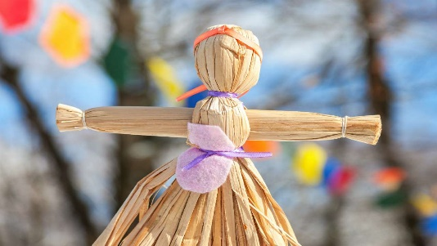
Чтобы дети прикоснулись к символике праздника и настроились на лад Масленичной недели, можно рассказать тематическую сказку, показать кукольный спектакль или мультфильм (диафильм) по ее мотивам. Для малышей подойдут такие сказки, как «Колобок», «Солнце и блины» и другие. Детям постарше будут интересны «Сказка про Масленицу» и «Как весна зиму поборола». Такие сказки передают в образной манере суть праздника и готовят малышей к событиям Масленичной недели, где у каждого из семи дней своя тематика.

Готовим вместе с детьми 6 советов
- Начинайте с самого раннего возраста
Малыши могут помочь накрыть на стол. Мой трёхлетний выкладывает столовые приборы и тарелки, а мой пятилетний несет блюда к столу и убирает грязные тарелки. Привлекайте ваших маленьких детей, помочь все разложить, подать сухие блюда, убрать посуду, очистить корзину для столовых приборов в посудомоечной машине. Старайтесь все процессы на кухне проводить с детьми.

- Начните с простой сборки составных
Пусть дети самостоятельно научаться делать завтраки, закуски и легкие блюда. Пусть они сами заливают хлопья молоком или йогуртом, намажут сливочный сыр или масло на хлеб или печенье, почистят и помоют фрукты, делают бутерброды, и т.д.
- Научите основам техники безопасности
В возрасте от 5 можно приучать детей к базовой кулинарии. Вы можете научить их навыкам безопасного пользования ножом, начинайте с мягких, удобных для разрезания ингредиентов, таких как бананы и помидоры, затем перейдите на огурцы, лук, яблоки и картофель
- Готовим вместе то, что интересует ваших детей
Выберите те рецепты, которые хотят есть ваши дети, это будет отличной мотивацией чтобы узнать, как приготовить свои любимые блюда. Пусть они готовят те же самые блюда снова и снова, закрепляя свои знания рецептов, научаться делать изменения, и увеличивают свою уверенность в готовке.
- Первый шаг вдали от кухни
Это трудный шаг для родителей, но это необходимый шаг детей. Согласитесь, что там, в другом месте, могут случится кулинарные аварии, но дети должны иметь возможность сделать свои ошибки.
- Настаивайте на помощи в уборке и мойке
Большая часть приготовления пищи — это уборка горы немытой посуды, и дети не должны быть освобождены от этой менее приятной задачи. Попросите их убрать со стола, погрузить блюда в посудомоечную машину, протрите стол, рабочую поверхность и ручки. Дети могут даже обнаружить, что это довольно интересно, возиться в раковине, полной пузырьков и горячей воды.

С прекрасным праздником весны
Мы Вас сердечно поздравляем.
Здоровья, счастья и любви
От всей души мы Вам желаем!
И солнце пусть Вам ярко светит,
И птички радостно поют,
Пусть в Вашем доме воцарятся
Веселье, мир, тепло, уют.
Когда вокруг звенит капель
И раздается птичек пение,
Почувствуйте весны приход —
Примите наши поздравления!

Пошаговая инструкция п изготовлению поздравительной открытки

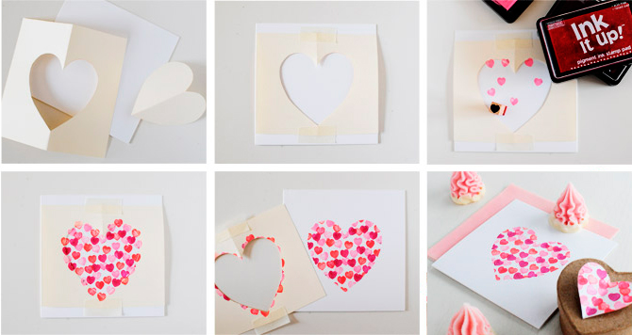

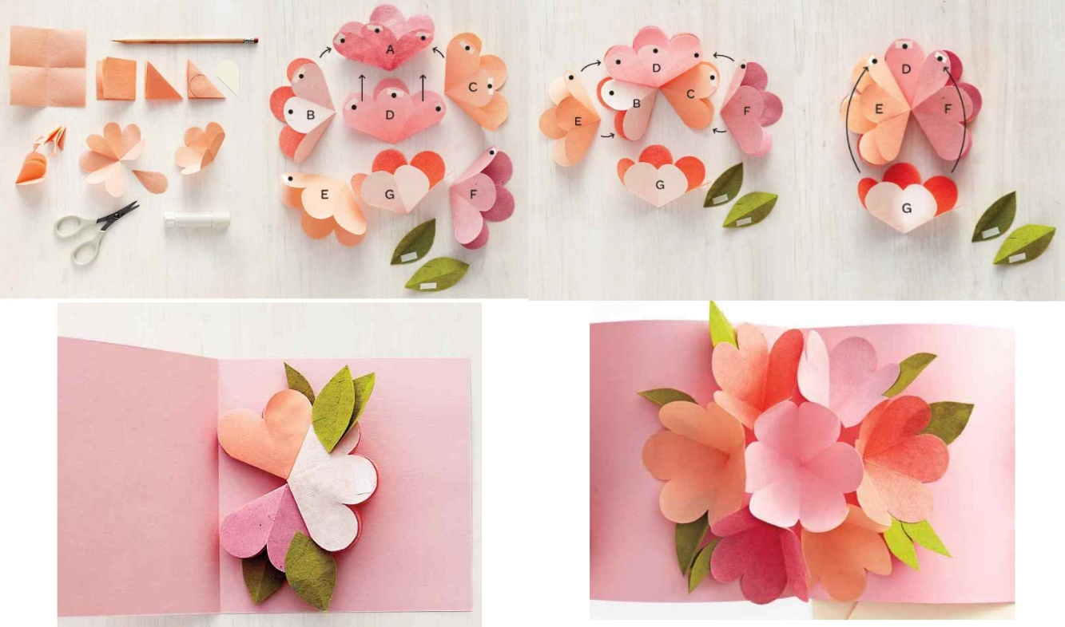

Редакторы: Новикова Алена Александровна
Соколова Елена Викторовна
С газетой можно ознакомиться на сайте https://mdou241.edu.yar.ru/

